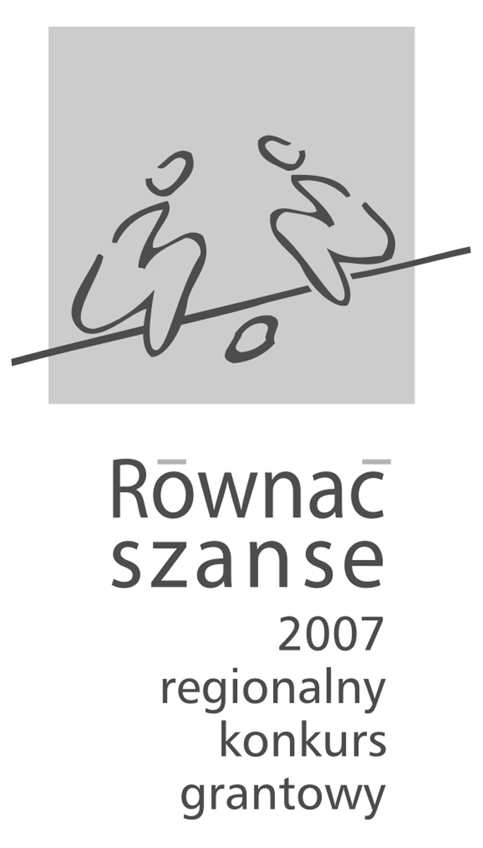
Równać Szanse 2007 – Regionalny Konkurs Grantowy
Program Polsko - Amerykańskiej Fundacji Wolności (PAFW)

Termin składania wniosków: do 10 października 2007 r

Zasady konkursu i formularz wniosku oraz informacje dotyczące poprawnego przygotowania wniosku i kryteriów jego oceny znajdują się na stronie www.rownacszanse.pl

WNIOSEK O DOTACJĘ

I. INFORMACJE PODSTAWOWE O WNIOSKODAWCY i PROJEKCIE
1. Nazwa organizacji
ulica numer
miejscowość numer
kod
poczta
gmina
powiat
województwo
e-mail
telefon
numer rejestru KRS lub innego rejestru (w przypadku fundacji i stowarzyszeń)
(w przypadku grup niesformalizowanych: nazwa grupy, lista członków, adres, telefon i e-mail osoby kontaktowej oraz nazwa organizacji, która będzie prowadziła obsługę administracyjną dotacji np. udostępni rachunek bankowy).

2. Nazwa projektu.

3. Osoba odpowiedzialna za realizację projektu, stanowisko (tel., e-mail).

4. Imię i nazwisko osoby/osób uprawnionych do podpisania umowy (tel., e-mail).

5. Kwota całkowita projektu (wartość budżetu projektu).

6. Kwota dotacji, o którą ubiega się organizacja.

7. Czy wnioskodawca otrzymał poprzednio dotacje od PFDiM lub ze środków PAFW (kiedy i w jakiej wysokości, wymienić najważniejsze). maksymalnie 280 znaków

II. INFORMACJE O WNIOSKODAWCY

- Kiedy organizacja powstała.

2. Dane rachunku bankowego wnioskodawcy (bądź organizacji, która użycza konta wnioskodawcy)
- numer rachunku

- właściciel rachunku
- REGON właściciela rachunku
- nazwa banku
- adres banku
3. Osoba odpowiedzialna za rozliczenia finansowe ze sponsorami (tel., e-mail).

4. Cele organizacji. maksymalnie 210 znaków

5. Formy pracy. maksymalnie 210 znaków

6. Ilość osób zaangażowanych w prowadzenie organizacji (prawcownicy etatowi, wolonatariusze). maksymalnie 70 znaków

7. Kwota budżetu ogółem w 2006 roku oraz sponsorzy (proszę wymienić tylko najważniejszych). maksymalnie 200 znaków

8. Informacje o dotacjach otrzymanych w latach 2004 - 2006 (wysokość, przeznaczenie, dotujący).
maksymalnie 200 znaków

III. INFORMACJA O PROJEKCIE (na co zostanie wykorzystana dotacja)

1. Nazwa projektu:

2. Streszczenie projektu
(skrótowy opis celu projektu, jego uczestników, zaplanowanych działań, i sposobu ich przeprowadzenia, spodziewanych efektów projektu oraz informacja na co zostanie przeznaczona dotacja). maksymalnie 1600 znaków

3. Liczba uczestników projektu
(bezpośrednio - młodzież aktywnie uczestnicząca w większości działań projektu i pośrednio - wszystkie osoby zaangażowane lub uczestniczące w przynajmniej jednym fragmencie realizowanego projektu). maksymalnie 120 znaków

4. Czas trwania projektu (od – do)

5. Na jaką konkretną potrzebę projekt odpowiada.
(określenie konkretnej potrzeby lokalnego środowiska; opis bariery, na którą napotykają odbiorcy projektu).
maksymalnie 500 znaków

6. Cel projektu
(konkretny, dobrze zdefiniowany, możliwy do osiągnięcia w określonym czasie i odpowiadający na konkretną potrzebę młodzieży). maksymalnie 400 znaków

7. Opis grupy odbiorców
(wiek, sposób rekrutacji, miejsce zamieszkania, sposób dojazdu młodzieży spoza miejscowości, w której realizowany jest projekt). maksymalnie 400 znaków

8. Opis działań
(prosimy o wymienienie wszystkich zaplanowanych w projekcie działań, gdzie będą realizowane i przez kogo będą prowadzone; przy każdym działaniu prosimy o informację: jak zostanie przeprowadzone (formy i metody pracy), w jaki sposób będzie uczestniczyć w nim młodzież, czy jest to działanie cykliczne i jak często będzie prowadzone).
maksymalnie 4000 znaków

9. W jaki sposób środowisko lokalne będzie informowane o bieżących działaniach projektu i jak będzie wyglądało zakończenie/świętowanie projektu. maksymalnie 1200 znaków

10. Organizacje i instytucje współrealizujące projekt (prosimy o informację o organizacjach i instytucjach współpracujących z wnioskującym podczas realizacji projektu, charakter współpracy, częstotliwość, zakres wspólnych działań). maksymalnie 600 znaków

11. Planowane efekty projektu (wpływ na młodzież).
(prosimy wymienić konkretne efekty jakie wnioskodawca zamierza osiągnąć w wyniku realizacji działań przewidzianych w projekcie i w jaki sposób wnioskodawca zamierza to ewaluować, prosimy o podanie, w miarę możliwości, mierzalnych efektów i sposobów ich pomiaru. Przykład: jakie nowe umiejętności zdobyli młodzi ludzie i jak to sprawdziliśmy). maksymalnie 800 znaków

12. Realizatorzy poszczególnych działań projektu (np.: nauczyciele, rodzice, inne osoby i ich kompetencje).
maksymalnie 500 znaków

13. Prosimy o informację jaką drogą otrzymali Państwo pierwszą wiadomość o konkursie?

Źródło | X* | Jakie?
Internet
Prasa
Telewizja
Radio
Informacja z PFDiM
Inne organizacje
Fora edukacyjne RS
Szkolenia
Samorząd
Znajomi |  | nie dotyczy
Inne
* Zaznacz właściwą odpowiedź

IV. Harmonogram działań

Miesiąc | Działania  maksymalna ilość znaków w komórce 290
Styczeń 2008

Luty 2008
Marzec 2008
Kwiecień 2008

Maj 2008

Czerwiec 2008

V. BUDŻET PROJEKTU
Organizacja:
(obejmuje okres od do )
Kategoria | Sposób kalkulacji | Całkowity koszt projektu | Wkład własny i innych sponsorów | WNIOSKO-  WANE od PFDM
Koszty osobowe
 | Razem koszty osobowe:
Koszty rzeczowe
Koszty obsługi projektu
 | Razem koszty rzeczowe:
 | Razem koszty osobowe i rzeczowe:

______________________________________________________
Podpis i pieczątka osoby/osób uprawnionych do podpisania umowy

VI. ZAŁĄCZNIKI
- aktualny wyciąg z KRS albo innego rejestru, w przypadku szkół i placówek pozaszkolnych akt nadania numeru REGON lub akt założycielski, a w przypadku grupy niesformalizowanej opis historii powstania i dotychczasowych działań grupy,
- sprawozdanie merytoryczne lub inna informacja o działaniach wnioskodawcy za rok 2006,
c. dwie rekomendacje od osób lub instytucji lokalnych (tylko w przypadku gdy wnioskodawcą jest grupa nieformalna),
d. deklaracja właściciela konta bankowego o jego udostępnieniu w przypadku szkół, bibliotek gminnych i gminnych domów kultury (jeżeli właścicielem konta nie jest wnioskodawca) oraz grup nieformalnych.

Brak nawet jednego załącznika dyskwalifikuje wniosek!

Podpisy osób upoważnionych i pieczątka organizacji

_________________________________

zarówno wkład finansowy, jak i wyceniony koszt pracy własnej
np. honoraria, wolontariusze
np. materiały, publikacje, ksero, lokal, koszty eksploatacji, zakup sprzętu, transport młodzieży, nocleginależy uwzględnić koszty obsługi projektu w wysokości nie przekraczającej 10% wnioskowanej kwoty (telefon, poczta, koszty obsługi konta bankowego, dojazdy na dwa spotkania z PFDiM).
należy uwzględnić koszty obsługi projektu w wysokości nie przekraczającej 10% wnioskowanej kwoty (telefon, poczta, koszty obsługi konta bankowego, dojazdy na dwa spotkania z PFDiM).

